Отчёт
МБУ СОШ ЗАТО Звёздный
об участии во Всероссийской антинаркотической акции
«Сообщи, где торгуют смертью»
С целью привлечения обучающихся, их родителей (законных представителей) к участию в противодействии незаконному обороту наркотиков и профилактике их немедицинского потребления с 17.03.2017г. по 24.03.2017г. в школе проведены следующие мероприятия:
- Информация о проведении Всероссийской антинаркотической акции «Сообщи, где торгуют смертью» размещена:
-на сайте школы
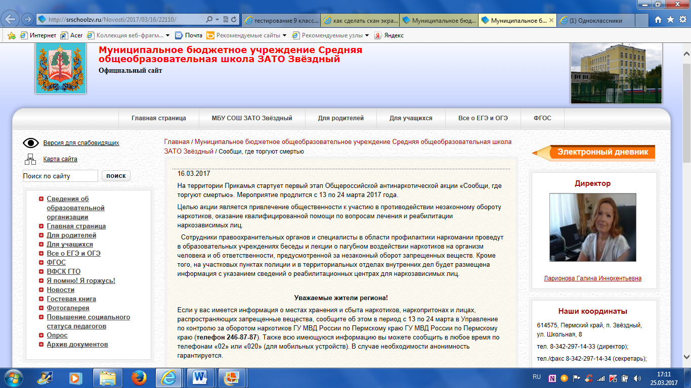

-на информационном стенде школы
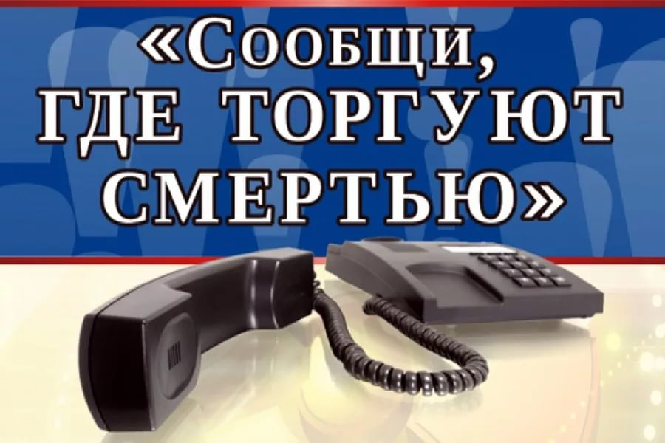
-в классных уголках
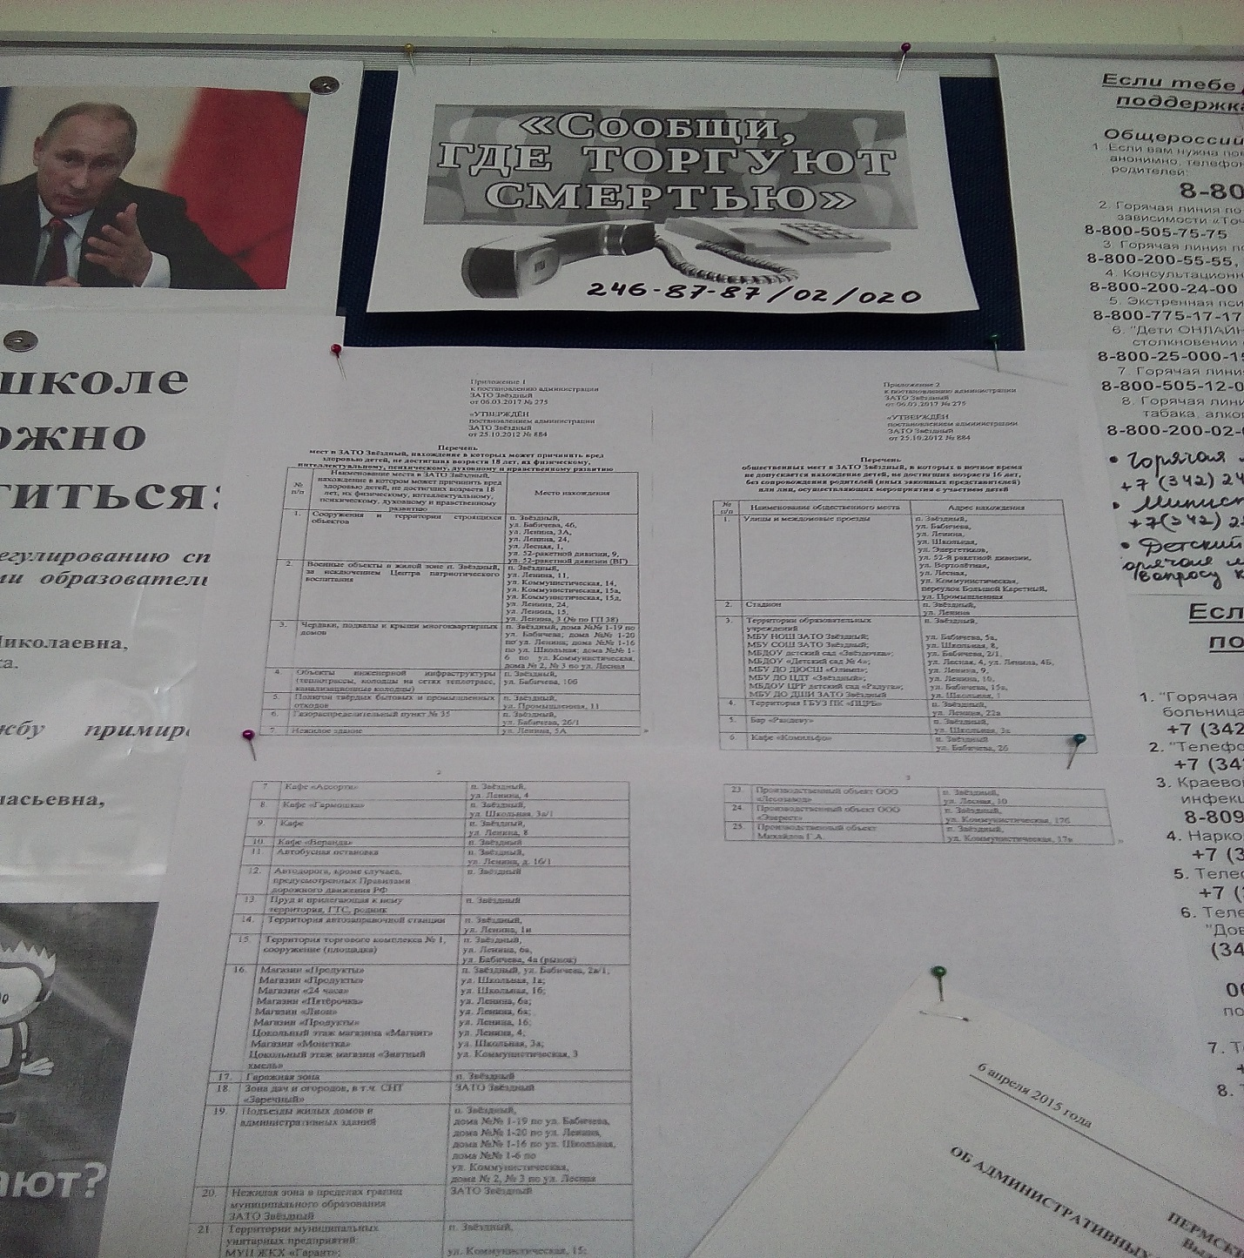

- Открытый микрофон «Имею право знать!».
Ответственный – учитель биологии Парсяк О.В. 17.03.2017г. в актовом зале состоялся Открытый микрофон с приглашением заведующей поликлиникой Мальцевой Е.А. Мероприятие было посвящено профилактике наркозависимости. Учитель рассказала о пагубном влиянии наркотических средств на организм человека, а врач привела статистику по Пермскому краю, рассказала ребятам о последствиях приёма наркотиков.

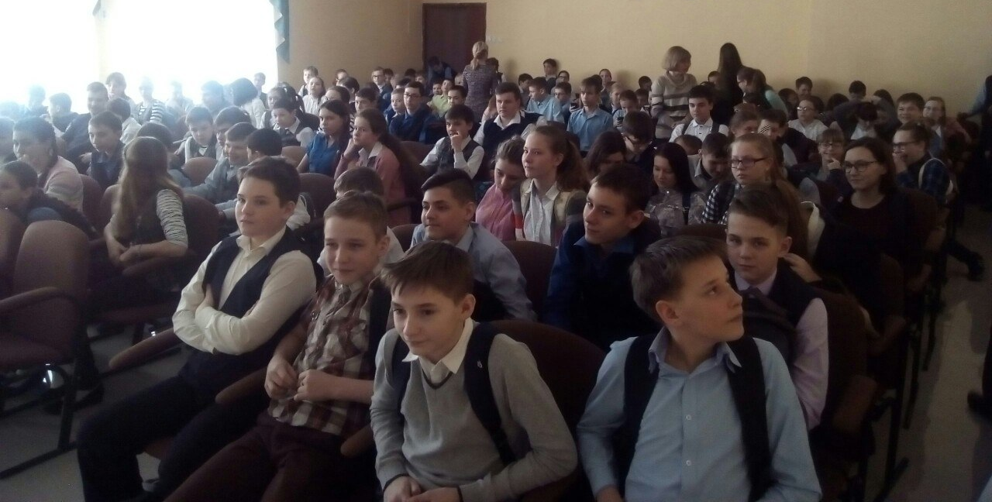

- Учителями биологии Ибрагимовой Э.Г., Минаевой Л.П., Парсяк О.В. проведены профилактические беседы на уроках с обучающимися 5 – 8, 10 классов «Разговор о вредных привычках»

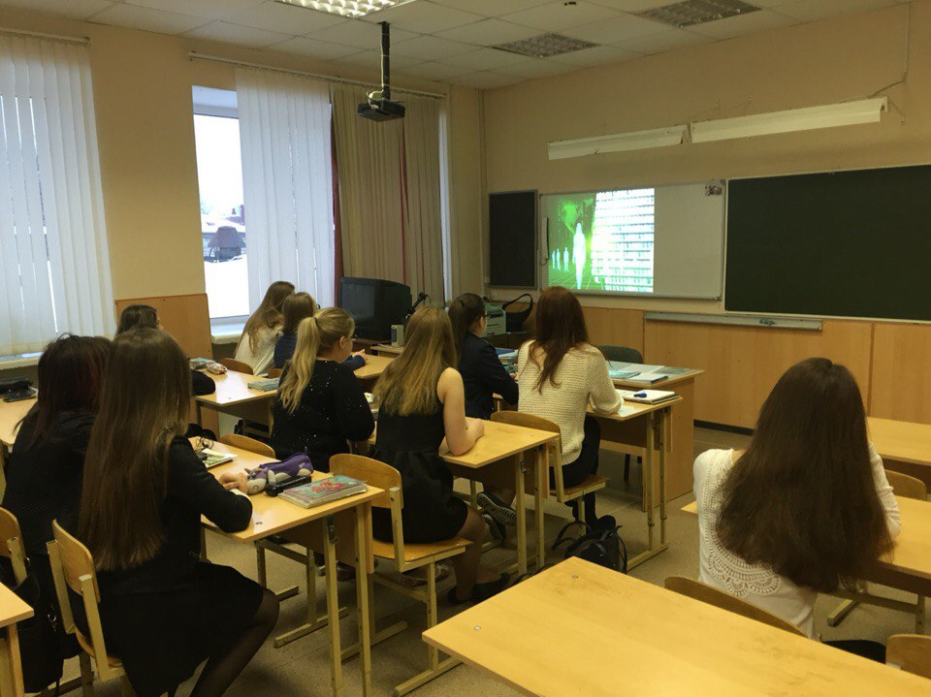

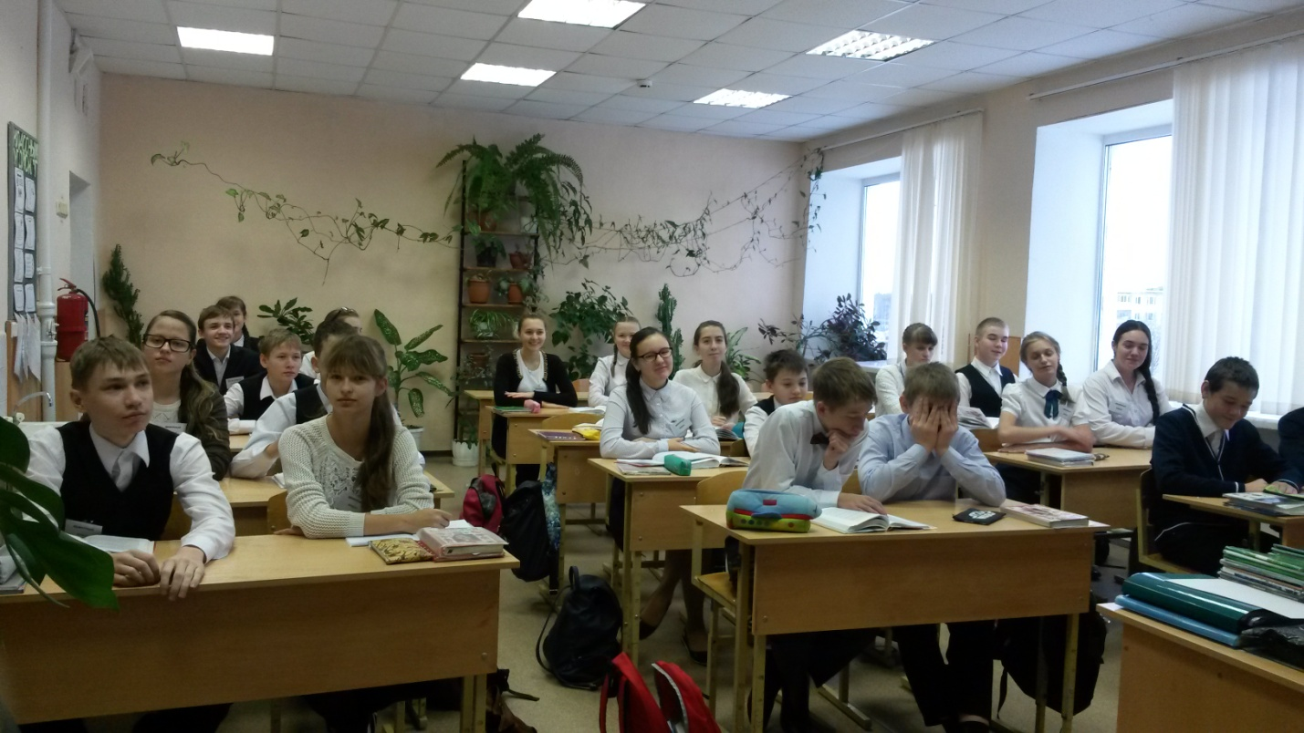

- На уроках ОБЖ в 8 классах представителями полиции проведены профилактические беседы «За здоровый образ жизни!»

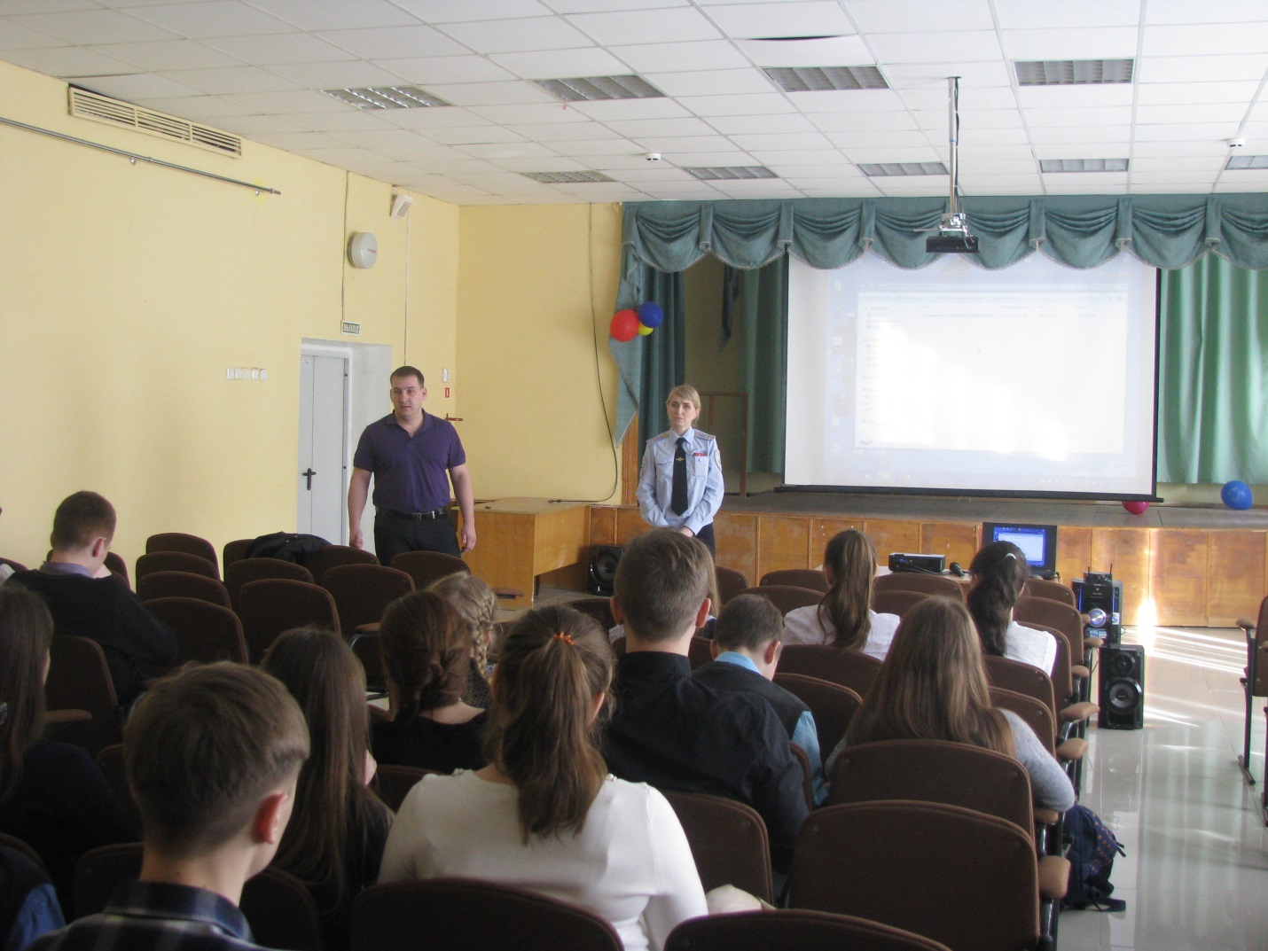

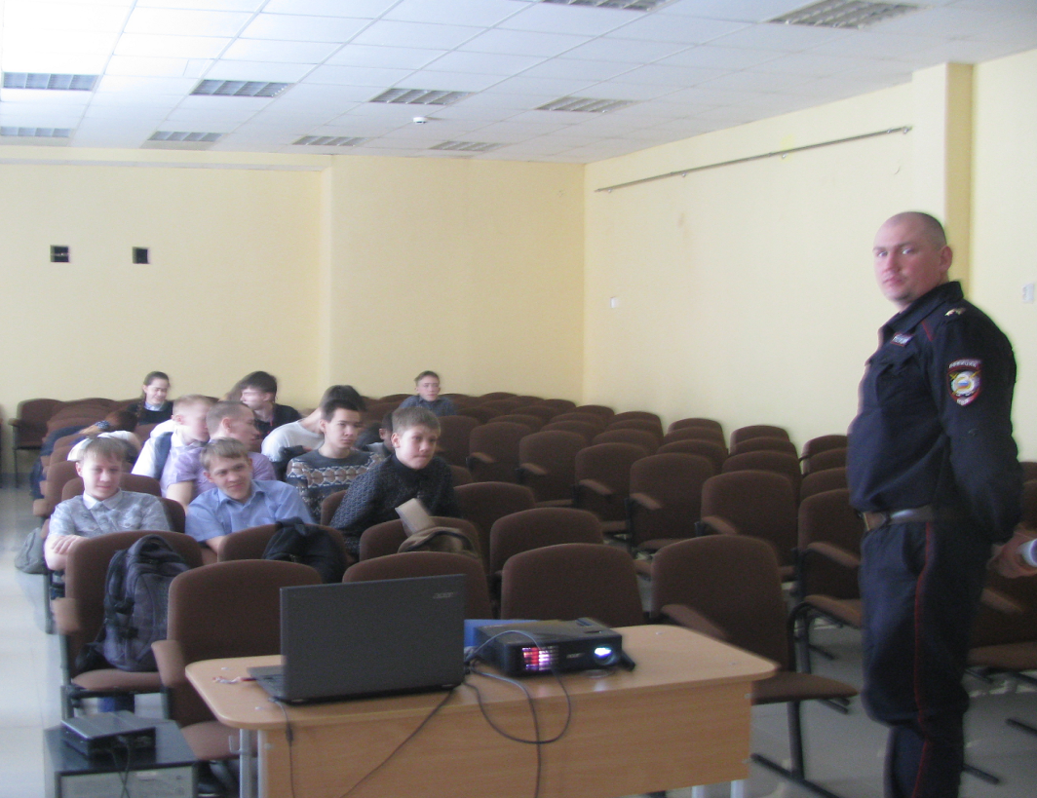

- Для обучающихся 9, 10 классов представителями Некоммерческой организации «Фонд поддержки сообщества «Территория успеха»» 21.03.2017г. проведён семинар по вопросам пропаганды правовых знаний среди детей и молодёжи.
Исполнительный директор Фонда поддержки сообщества «Территория успеха» Винецкая И.Н. довела до сведения обучающихся:
-основные нормативные документы, определяющие права, свободы и обязанности молодых людей во взаимоотношениях с родителями, со специалистами образовательных учреждений и сотрудниками правоохранительных органов;
-правила поведения и действия несовершеннолетнего при совершении в отношении него преступлений или правонарушения;
-адреса и телефоны уполномоченных организаций.

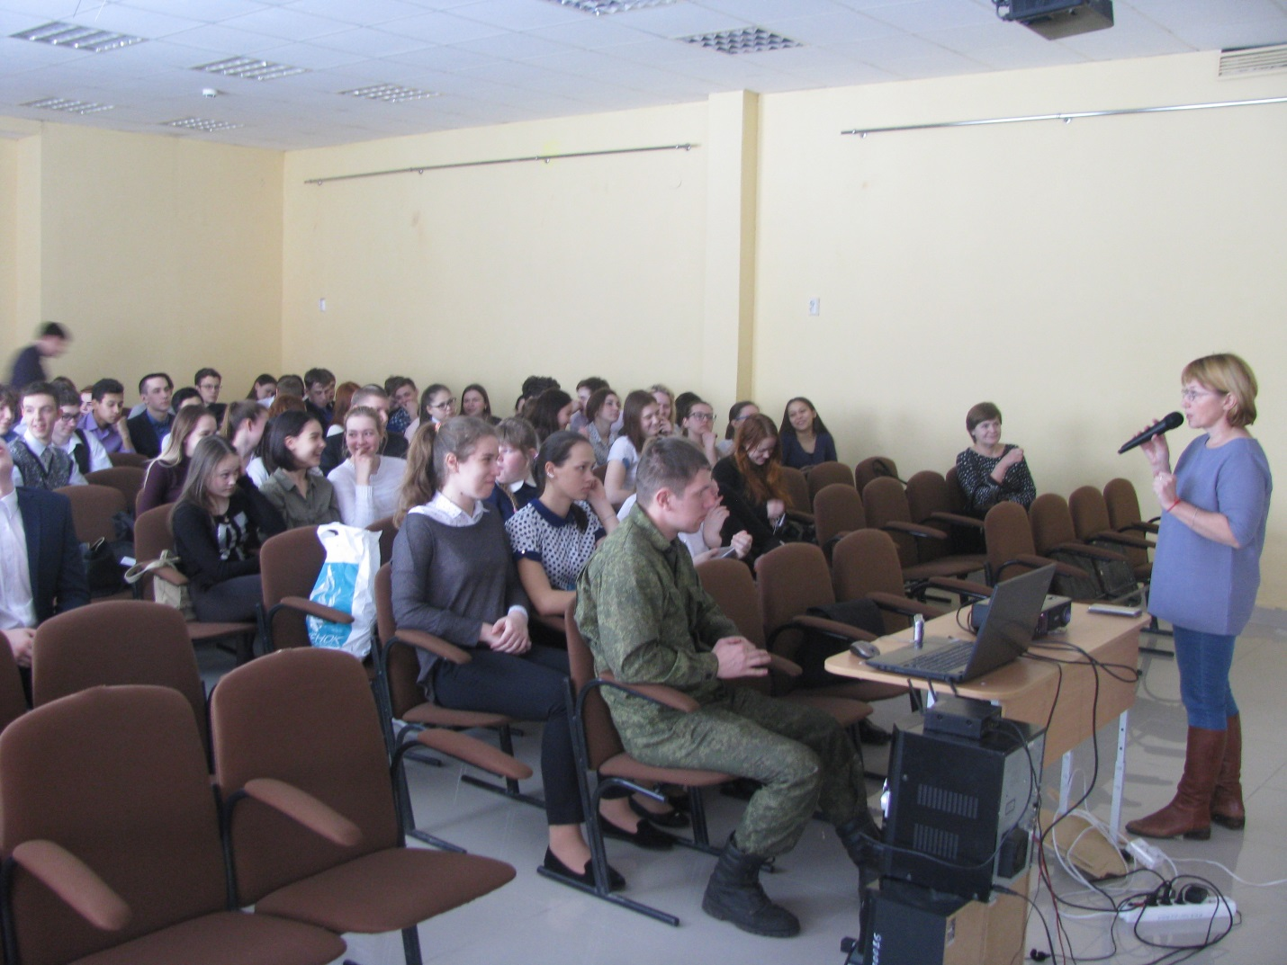

Преподаватель по технической подготовке ГАУ «Пермский краевой центр военно-патриотического воспитания», разработчик авторской программы по самообороне, мастер спорта по рукопашному бою Пушкарёв С.В. провёл практическое занятие по самозащите.
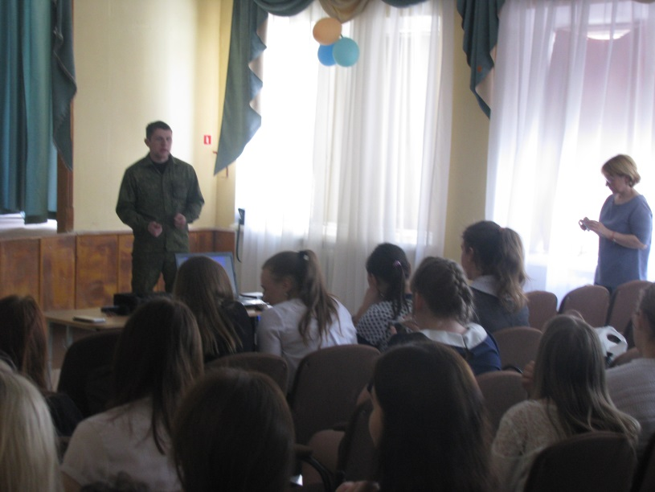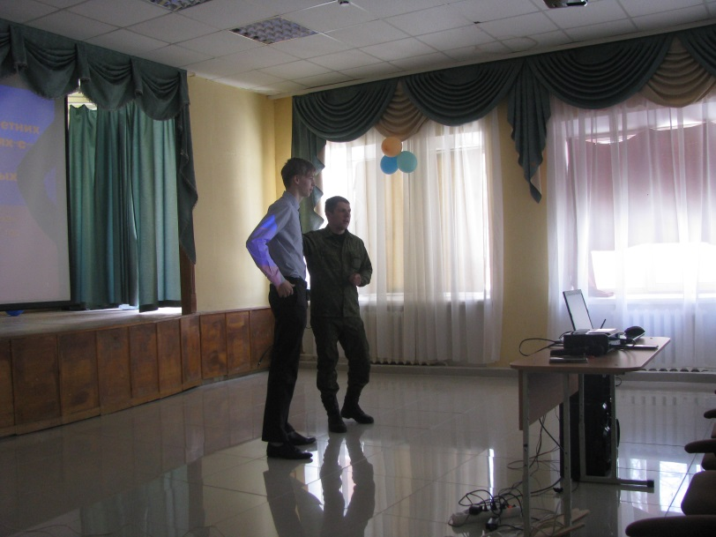
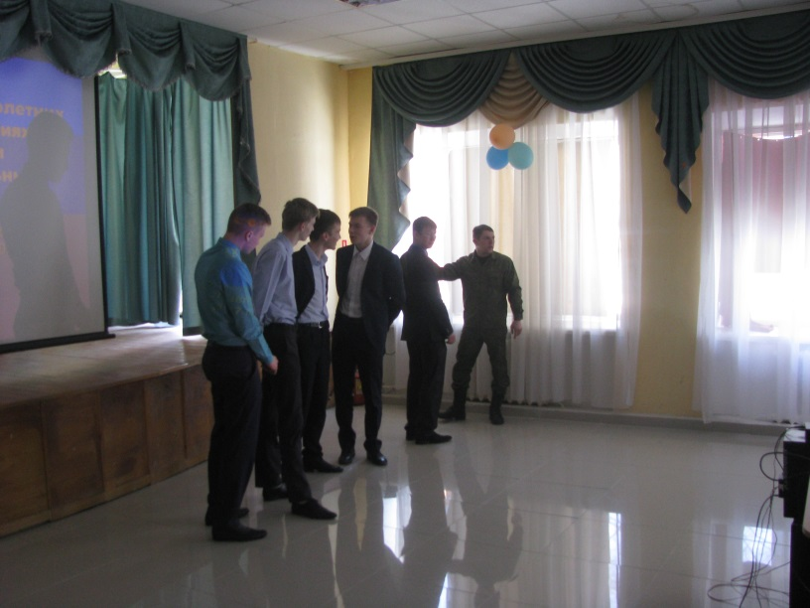
- Оформлены и распространены буклеты для родителей обучающихся «Спасём наших детей!».
Буклет прилагается.

